Звіт

про виконання завдання з лабораторної роботи №9

з курсу “Основи програмування Python”

тема “Текстові файли”

студентом Глизенком Владиславом Олександровичем (група КН-21)

в 2023-2024 навчальному році

за індивідуальним варіантом даних №2

**Завдання 1.** Увести коди та протестувати програми з прикладів 2.3 – 2.4.

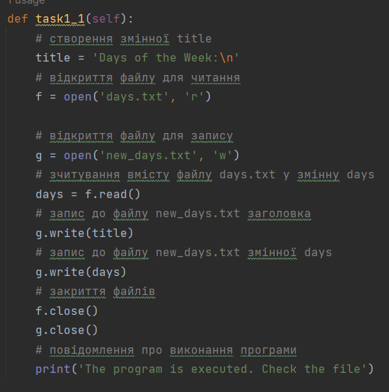

Рисунок 1.1. Реалізація коду 2.3.

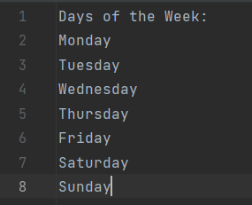

Рисунок 1.2. Результат виконання коду 2.3.

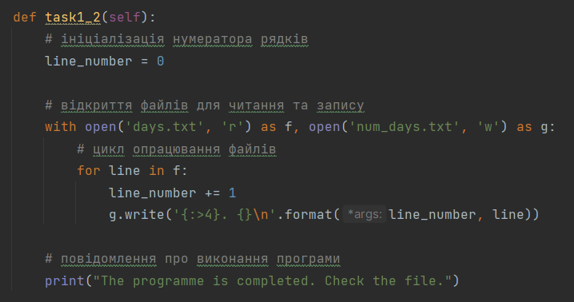

Рисунок 1.3. Реалізація коду 2.4.



Рисунок 1.4. Результат виконання коду 2.4.

**Завдання 2.** У середовищі Блокнот створити текстовий файл, вмістом якого є вісім рядків вірша. У середовищі Python написати програму, в результаті виконання якої створюється текстовий файл, що містить: назву вірша; вісім рядків вірша; ім’я та прізвище автора вірша. До створеної програми додати оператори, за допомогою яких вміст файла із назвою та автором виводиться на екран.

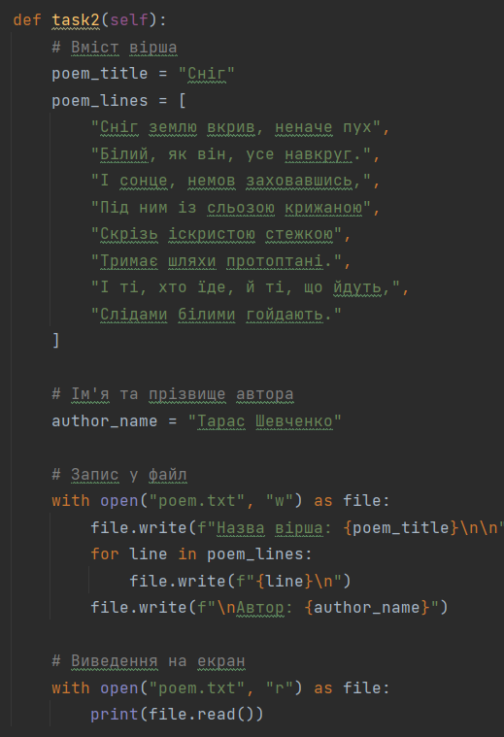

Рисунок 2.1. Реалізація коду.

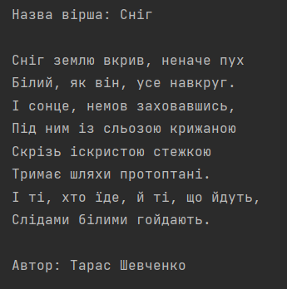

Рисунок 2.2. Результат виконання коду.

**Завдання 3.** Вибрати задачу відповідно до номера прізвища у журналі. Написати програму розв’язку задачі мовою Python: Дано текстовий файл. Створити новий текстовий файл, у який переписати текст із даного файлу добавляючи у кінець кожного рядка символ «!» .

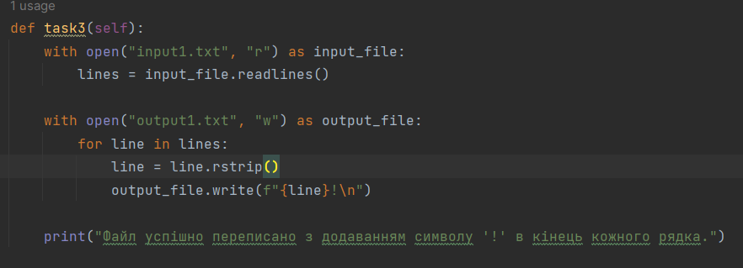

Рисунок 3.1. Реалізація коду.

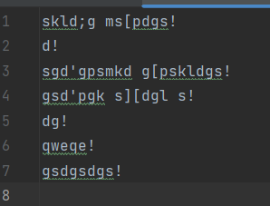

Рисунок 3.2. Результат виконання коду.

**Завдання 4.** Вибрати задачу відповідно до номера прізвища у журналі. Написати програму розв’язку задачі мовою Python: Дано текстовий файл, до якого записані цілі числа. Знайти суму найбільшого та найменшого з чисел і записати цю суму в кінець заданого файлу..

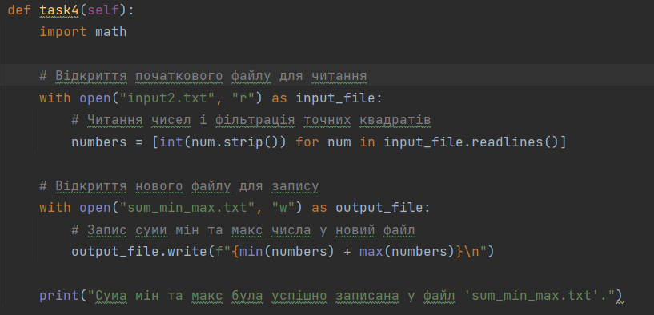

Рисунок 4.1. Реалізація коду.

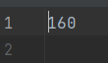

Рисунок 4.2. Результат виконання коду.

**Висновок.** Отже, було розглянуто та виконано чотири завдання, пов'язані з роботою з текстовими рядками у Python. Перші два завдання вимагали введення та виконання коду для визначених операцій над рядками, таких як вибірка підрядків та робота з індексами. Третє завдання полягало у створенні програми, яка додавала до кожного рядка у файлі символ. Четверте завдання передбачало знаходження мін та макс в файлі і збереження лише cуми цих значень у інший файл.